***муниципальное бюджетное дошкольное образовательное учреждение центр развития ребенка – детский сад № 4***

***муниципального образования город Новороссийск***

***Сборник методического материала по реализации программы «Тропинки» под редакцией В.Т.Кудрявцева «Тропинки творчества»***



Разработано воспитателем МБДОУ ЦРР детский сад № 4

**Россошко Людмилой Вячеславовной**

В сборнике представлен опыт работы педагога по реализации и внедрению программы «Тропинки» под редакцией В.Т.Кудрявцева в образовательный процесс МБДОУ ЦРР детский сад № 4. Автором представлены как модифицированные занятия, так и авторские конспекты занятий, сценарии Клубных часов. Мероприятия, описанные в сборники направлены на формирование у детей творческого воображения, самостоятельности, соответствуют требованиям ФГОС ДО.

Пособие предназначено для воспитателей дошкольных образовательных организаций.

Рецензент:

Главный специалист МКУ ЦРО О.Я.Кособянц

**Содержание**

1. Пояснительная записка
2. Сценарий тематического Клубного часа с использованием технологии социализации детей дошкольного возраста Гришаевой Н.П. «Космическое путешествие»
3. Конспект непосредственно образовательной деятельности по образовательной области «Познавательное развитие» «Путешествие с машиной времени» для детей старшего дошкольного возраста (5-6 лет)
4. Конспект непосредственно образовательной деятельности по образовательной области «Художественно-эстетическое развитие» «Хоровод для зайки» для детей младшего дошкольного возраста (3-4 года)
5. Конспект непосредственно образовательной деятельности по образовательной области «Познавательное развитие» «Знайка с планеты Знания» для детей старшего дошкольного возраста (6-7 лет)



**Пояснительная записка**

«Тропинки» - современная программа развивающего дошкольного образования, разработанная на широкой междисциплинарной базе с опорой на богатые традиции отечественного гуманитарного знания. При этом ее методологическим стержнем выступают сложившиеся в отечественной науке культурно-исторический и деятельностный подходы к развитию человека с учетом результатов новейших разработок (исследовательских, проектных), осуществленных в их русле.

Программа «Тропинки» обеспечивает развитие личности дошкольников в различных видах общения и деятельности с учетом их возрастных, индивидуальных психологических и физиологических особенностей.

Программа «Тропинки» предусматривает скоординированную поддержку развития воображения и других творческих способностей ребенка использованием всей многообразной «палитры» детских деятельностей, куда входят и игра, и изобразительное творчество, и конструирование, и восприятие сказок, и учение, и общение, и многое другое. Это предполагается осуществлять в рамках всех направлений образовательной работы с дошкольниками - от физкультурно-оздоровительного до художественно-эстетического. Такой подход является залогом обеспечения полноценного психического развития ребенка.

В сборнике представлен опыт работы педагога по реализации и внедрению программы «Тропинки» под редакцией В.Т.Кудрявцева в образовательный процесс МБДОУ ЦРР детский сад № 4. Автором представлены как модифицированные занятия, так и авторские конспекты занятий, сценарии Клубных часов. Мероприятия, описанные в сборники направлены на формирование у детей творческого воображения, самостоятельности, соответствуют требованиям ФГОС ДО.

Разработанное практическое пособие – неотъемлемая часть и образовательного процесса и будет полезно к использованию не только педагогов, но и родителей.

**Сценарий**

**тематического Клубного часа**

**с использованием технологии**

**социализации**

**детей дошкольного возраста Гришаевой Н.П.**

**«Космическое путешествие»**

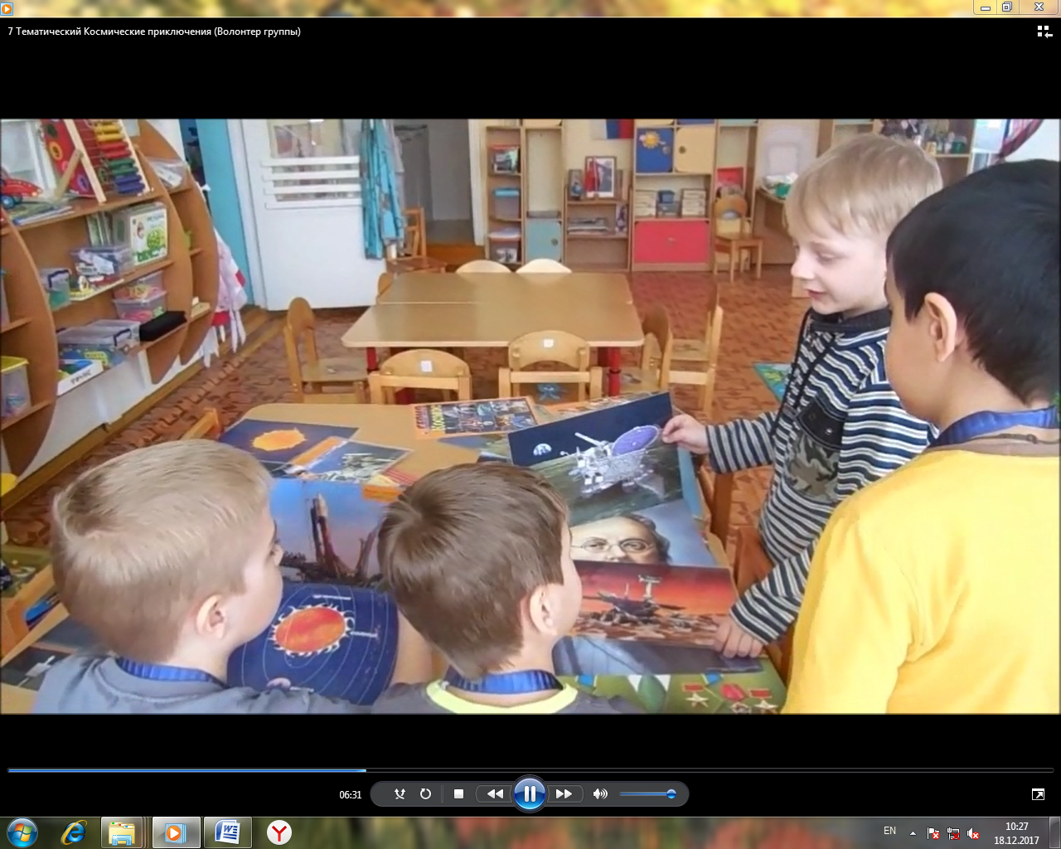

**Цель:** обогащение представлений детей о космосе, космонавтах, планетах Солнечной системы.

**Задачи:**

* Формирование экологического сознания. Знакомство с планетой Земля, способами заботы людей о своей планете.
* Формирование представлений о том, как человек осваивал космос.
* Развитие интереса к людям, профессии которых связаны с космосом, их качествами, способами жизни человека в космическом пространстве.
* Знакомство с именами людей, которые первыми полетели в космос, с моральными и физическими качествами космонавтов с подготовкой людей к космическим путешествиям (тренировки, обучение).
* Знакомство с названиями планет, с ролью солнца в жизни планет и жизни Земли, местом Земли среди планет Солнечной системы.

**Оборудование:** спортивное оборудование, атрибуты к сюжетно-ролевым играм по теме, атрибуты, костюмы для музыкально-театрализованной деятельности, аудиозаписи космической музыки, видеоролики, различные виды конструктора, бросовый материал, краски, кисти, клей, цветная бумага, игровые наборы «Дары Фребеля», планшеты с картами.

**Ход Клубного часа**

На рефлексивном круге перед Клубным часом дети знакомятся с предстоящим маршрутом путешествия, воспитатель рассказывает, чем предстоит заниматься на каждой планете.

Группы оформлены в космическом стиле, играет электронная музыка.

Путешествие начинается в музыкальном зале, где на интерактивной доске изображен запуск ракеты.

**Руководитель полета** (старший воспитатель): Объявляю, трехминутную готовность!

**Штурман** (воспитатели групп): Есть трехминутная готовность!

**Руководитель полета:** Экипаж к полету в космос готов?

**Штурман:** Экипаж готов к полету в космос!

**Руководитель полета:** Приготовиться к старту! Пристегнуть ремни! Внимание! 5-4-3-2-1! Пуск.

**Штурман:** Есть пуск! (аудиозапись пуска ракеты).

**Руководитель полета:** Штурман! Прием! Прием! Как слышите? Есть перегрузки?

**Штурман:** Спасибо! все нормально, полет продолжается!

**Руководитель полета:** Вот мы и попали в открытый космос. Можете покинуть космический корабль и отправиться в путешествие по планетам!

Дети выходят из музыкального зала и отправляются в путешествие по планетам.

**1. Подготовительная группа № 1. Планета Марс. «Очки инопланетянина».**

Гостей встречает воспитатель. На нем одеты очки инопланетянина. Педагог рассказывает о том, что на планете Марс очень ярко светит Солнце, поэтому детям необходимо срочно одеть инопланетные очки. Детям предлагается изготовить очки по образцу из цветной бумаги. Детям предоставляется свободный выбор инструментов и материалов для изготовления очков.

**2. Подготовительная группа № 2. Планета Меркурий. «Строительство межгалактического корабля».**

Гостей встречает педагог группы, изображая роль конструктора межгалактических кораблей. Рассказывает о необходимости срочно приземлиться на планете Меркурий, где терпит крушение космический аппарат с Земли. Детям предоставляется игровой набор «Дары Фребеля» и схемы конструирования корабля. Детям предоставляется выбор подбора команды конструктора, распределение ролей, возможности договориться о конструировании своего корабля.

**3. Старшая группа № 1. Планета Венера. «Цветочная полянка».**

Гостей встречает педагог группы и говорит о том, что на планете Венера скоро состоится большой праздник и необходимо украсить планету красивыми цветами, но на планете Земля такие цветы не растут. Детям предоставляется большой выбор различных мозаик, предоставляется возможность проявить фантазию и инициативу в составлении необычных красивых цветов.

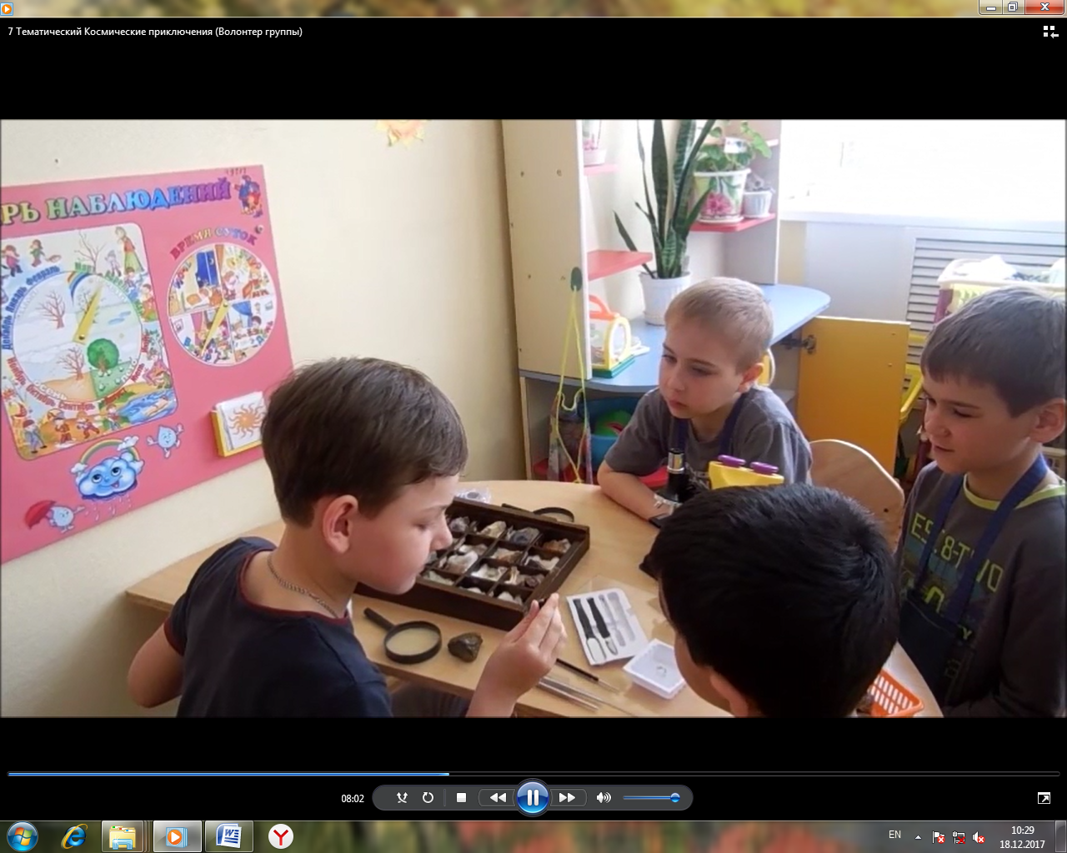

**4. Старшая группа № 2. Планета Плутон. «Эмблема космонавта».**

Детей встречает педагог группы и говорит о том, что скоро на планете Плутон состоятся Космические олимпийские игры. Поэтому команде землян необходимо придумать и изготовить свою эмблему. Детям предоставляется свободный выбор бросового материала, цветной бумаги, фольги для изготовления эмблемы. Дети самостоятельно разрабатывают эмблему, оказывая друг другу помощь, договариваются.

**5. Средняя группа № 1. Планета Уран. «Строительство космодрома».**

Гостей встречает воспитатель и говорит о страшной буре, которая разрушила космодром на планете Уран. Детям предоставляется свободный выбор разнообразного конструктора, набор схем, мелких игрушек для обыгрывания построек. Детям необходимо разработать свой план строительства космодрома, договориться, распределить роли.

**6. Средняя группа № 2. Планета Юпитер. «Звезда».**

Детей встречает воспитатель группы и приглашает всех на конкурс красоты «Звезда Юпитера». Каждому участнику необходимо изготовить маску на голову с изображение звезды. Детям показывают разные способы вырезывания звезды. Детям предлагаются схемы, алгоритмы вырезывания, свободный выбор разной бумаги. В конце дети обсуждают чья звезда лучше, присуждается приз «Звезда Юпитера».

**7. Музыкальный зал. Планета Земля. «Дозаправка межгалактических кораблей».**

Гостей встречает музыкальный руководитель и предлагает дозаправку кораблей: слушание космической музыки, танцевальное творчество, переодевание в костюмы, элементы игр с элементами импровизации.

**8. Изостудия. Планета Сатурн. «Встреча с инопланетянами».**

Детей встречает воспитатель и предлагает подготовиться к встрече и с инопланетянами и подготовить для них праздничную открытку с приветствием. Дети самостоятельно выбирают материал, технику3 изготовления открытки. После педагог записывает на открытки пожелания детей.

**9. Физкультурный зал. Луна. «Тренировка космонавта».**

Гостей встречает инструктор по ФК и организует игры и игровые упражнения на силу, ловкость и выносливость.

По истечении времени Клубного часа раздается сигнал к возвращению из космического путешествия. Все корабли прибывают на базу (в музыкальный зал).

**Руководитель полета:** Корабли успешно приземлились?

**Штурман:** Все корабли вернулись на базу.

**Руководитель полета:** Экипажи корабля на месте.

**Штурман:** Экипажи корабля на месте.

**Руководитель полета:** Всем спасибо! Можно возвращаться по домам.

Дети покидают музыкальный зал и возвращаются в группы.

Вопросы к детям:

- Где был?

- Что запомнилось?

- Какие планеты удалось посетить?

- Что там происходило?

- Хочет ли еще раз туда пойти и почему?

- Планировал ли он перед Клубным часом куда-то пойти?

- Смог это осуществить, если нет, то почему?

- Удалось ли соблюдать правила, если нет, то почему?

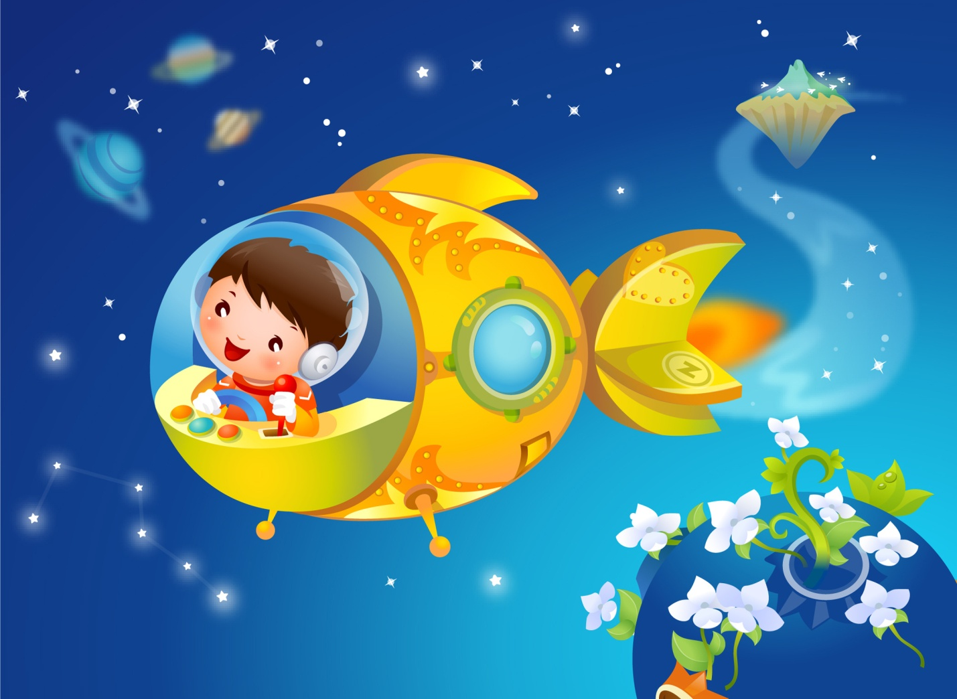

**Конспект**

**непосредственно образовательной деятельности**

**по образовательной области**

**«Познавательное развитие»**

**«Путешествие с машиной времени»**

**Группа:** Старшая

**Приоритетная образовательная область:** социально-коммуникативное развитие

**Интеграция образовательных областей:** речевое развитие, познавательное развитие, физическое развитие.

**Цель:** создать проблемно-игровую ситуацию для обеспечения позитивной социализации и мотивации через общение, игру, познавательно-исследовательскую деятельность и другие формы активности.

**Задачи:**

* развитие общения и взаимодействия ребенка со взрослыми и сверстниками;
* становление самостоятельности, целенаправленности и саморегуляции собственных действий;
* развитие социального и эмоционального интеллекта, эмоциональной отзывчивости, сопереживания, формирование готовности к совместной деятельности со сверстниками, формирование основ безопасного поведения в быту, социуме;
* развитие интересов детей, любознательности и познавательной мотивации;
* развитие воображения и творческой активности;
* обогащение активного словаря.

**Материал:** Мультимедийное оборудование, макет машины времени, карточки с изображением динозавров и инопланетян, игра «Гигантские бусины».

**ХОД ЗАНЯТИЯ:**

**Воспитатель:** Ребята, когда сегодня я шла к вам в детский сад, встретила странного старика. Он попросил меня подержать какой- то странный аппарат. Я долго его ждала, но он так и не вернулся. Поэтому я принесла его с собой. Что же с ним делать и вообще, что это за прибор?

*(Ответы детей, дети обследуют прибор, нажимают на красную кнопку, звучит сигнал тревоги, появляется изображение старика).*

**Раздаётся голос старика:** Что же вы наделали? Это же моё изобретение – экспериментальный образец машины времени! И теперь, чтобы вернуться в детский сад, вам необходимо сделать доброе дело.

*(Появляется изображение динозавров).*****

**Воспитатель:** Ого, куда это мы попали? (ответы детей).

**Раздается голос динозавров:** К нам попали какие-то странные существа, они хотят уничтожить нашу планету. Где же мы будем жить, что нам делать?

**Воспитатель:** Ребята, какая беда приключилась у динозавров. Нам необходимо им помочь! Без нашей помощи они не справятся! Ой, смотрите, на столе лежит какой-то конверт. Посмотрим, что в нем?

*Открывают конверт, достают карточки с изображением динозавров и инопланетян.*

**Воспитатель:** Смотрите, здесь вместе находятся и динозавры и какие-то странные существа. Наверное это они напали на планету. Что мы может сделать? Как мы это сделаем? Как вы думаете у нас получиться?

*Сортируют карточки. Динозавры благодарят за помощь: «Мы спасены!»*

На экране появляется изображение первобытного человека, который охотиться.

**Воспитатель:** Ой, что это за странный человек? (ответы детей) Что он кричит, что делает? По-моему ему нужна наша помощь. Но как же мы сможем ему помочь? Он совсем не знает нашего языка. Как мы можем с ним поговорить? (ответы детей, если дети не ответят, то…) А знаете я слышала, что есть такой язык жестов. А вы слышали?

Попробуйте пообщаться между собой языком жестов.

* Как принято приветствовать друг друга? (протягивать руку, махать рукой);
* Как предупреждать, что чего – то делать нельзя (грозить пальцем);
* Как одним знаком установить тишину? (приложить палец к губам и сомкнуть их);
* Показать, что правильно понимаем друг друга? (кивнуть головой).

**Воспитатель:** Мы немного потренировались, вспомнили язык жестов и можем помочь первобытному человеку поохотиться. Как мы это сделаем?

**Проводится игра «Охота на мамонта»**

*(На экране первобытный человек несет добычу в пещеру)*

*Звучит красивая музыка, на экране бал. И вдруг бьют часы, Золушка спешит и теряет бусы и плачет.*

**Воспитатель:** Ой, жалко Золушку. Что же делать? (ответы детей). На столе стоит какая-то баночка. Посмотрим? Что же это? (В баночке лежат бусины, шнурки и карточки). Интересно для чего это? Что мы можем сделать? (ответы детей, собирают бусы для Золушки).

*На экране появляется радостная Золушка с принцем, затем фото детского сада.*

**Воспитатель:** Куда же мы опять попали? (ответы детей). Так значит мы вернулись обратно в детский сад? Ребята, какая удивительная история с нами приключилась! Что же с нами сегодня произошло? А как вы думаете, почему это с нами произошло? А вам не было страшно? А как вы думаете, почему мы смогли вернуться обратно в детский сад? Ребята, а мы правильно поступили, когда взяли незнакомый предмет? А что надо было сделать? И что же теперь надо сделать с машиной времени? (ответы детей и исходя из ответов детей, воспитатель относит ее в бюро находок, в полицию или еще куда-нибудь). Хорошо, ребята, вы возвращайтесь в свою группу, а я отнесу машину времени в полицию.

**Конспект**

**непосредственно образовательной деятельности**

**по образовательной области**

**«Художественно-эстетическое развитие»**

**«Хоровод для зайки»**

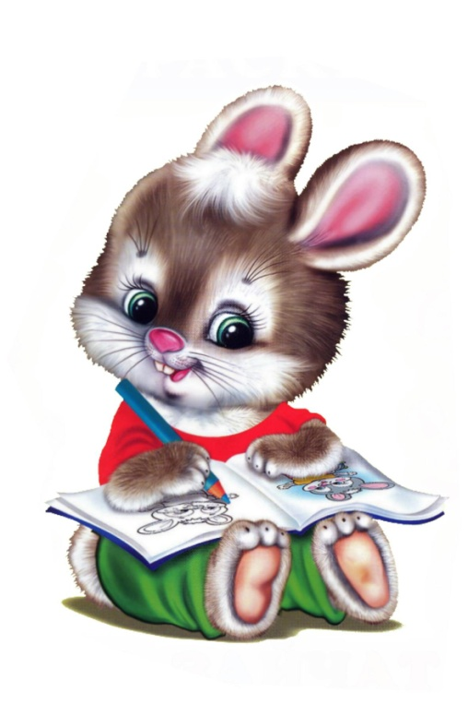**Возраст воспитанников:** младший дошкольный (3-4 года)

**Виды деятельности:** коммуникативная, изобразительная, познавательно-исследовательская.

**Образовательные области:** социально-коммуникативное развитие, художественно-эстетическое развитие, познавательное развитие.

**Цель:** научить детей лепить колобка, приучать выполнять свою работу аккуратно, учит высказывать свои мысли.

**Задачи:** способствовать развитию речевой речи ребенка;

-развивать мелкую моторику рук;

-проявлять творческие способности.

**Предварительная работа:** чтение и пересказ сказки «Колобок».

**1 этап: способствуем формированию у детей внутренней мотивации к деятельности**

|  |  |
| --- | --- |
| **Содержание** | **Обратная связь на высказывание детей** |
| В группе под дверь поставить корзинку, в которой, накрыт салфеткой лежит желтый мяч и записка. Дети обращают внимание на корзинку.  «Ребята, что это у нас появилось?», «Что может в ней лежать?», «Если корзинка появилась у нас в группе, мы можем посмотреть, что в ней?». Записка: «Здравствуйте дети, пишет вам зайка! Мой друг колобок, когда ушел от бабушки и дедушки растерял свои глазки, рот и нос, теперь я не могу с ним петь веселые песни. У меня к вам просьба сделайте мне новых друзей колобков, с которыми я смог бы петь песни. За ранее спасибо. Ваш зайка».  Ребята, что случилось с колобком? Поможем зайке? | - Какой ты внимательный!  - Мне очень приятно, что вы хотите помочь |

**2 этап: способствуем планированию детьми их деятельности**

|  |  |
| --- | --- |
| **Содержание** | **Обратная связь на высказывание детей** |
| «Какой формы колобок?», «что еще бывает круглой формы?», «из чего мы можем слепить колобка?», «как мы можем это сделать?», «что сначала будем делать?», «что потом?», «интересно каким цветом может быть колобок?», «вы справитесь с просьбой?». | -я уверена, что у вас получатся отличные колобки! |

**3 этап: способствуем реализации детского замысла**

|  |  |
| --- | --- |
| **Содержание** | **Обратная связь на высказывание детей** |
| Вы уже знаете, что вам нужно для того, чтобы слепить колобка. «А кто знает где лежит все необходимое?», «поможете приготовить все, что нам нужно?». Крутим. Крутим кругляшек  Крутим, крутим кругляшек  Получился (кто ребята?)  Ко-ло-бок!  «Чего не хватает нашему колобку?», «вы такие внимательные!», «мы сможем сделать недостающие части?». «Вот у нас получилось много разных и красивых друзей для зайки, а что зайка хотел делать с колобком?», «а как лучше нам поставить наших колобков, что бы было удобно петь?», «очень хорошо теперь наши колобки будут дружить и петь песни!». | -согласна, это важно! А еще?  -здорово! Интересно! Как необычно? Вот то да! Отличная мысль! |

**4 этап: способствуем проведению детской рефлексии по итогам деятельности**

|  |  |
| --- | --- |
| **Содержание** | **Обратная связь на высказывание детей** |
| «Ребята напомните, что мы с вами сегодня делали?», «для чего?», «что было сложно делать?», «что было легко?», «у нас получилось, помочь зайке?», «вам понравилось помогать зайке?», «вы хотите рассказать кому-нибудь, о том, что мы сегодня делали?», «кому вы хотите рассказать?», «вы можете это сделать сами дома?». |  |

**Конспект**

**непосредственно образовательной деятельности**

**по образовательной области**

**«Познавательное развитие»**

**«Знайка с планеты Знания»**

**Возраст воспитанников:** 6-7 лет

**Виды деятельности:** познавательная, продуктивная, коммуникативная.

**Образовательные области:** познавательное развитие,речевое развитие, художественно-эстетическое развитие

**Цель:** воспитывать любовь к математике; чувство товарищества, желание прийти на помощь; продолжать развивать внимание, логическое мышление, память. Воспитывать самостоятельность, желание достигать поставленной цели.

**Задачи:** Закрепить: счет в пределах 11, развивать слуховое внимание и координацию движений; логическое мышление детей; совершенствовать знания о геометрических фигурах и ориентировку на плоскости;

**Предварительная работа:** игры с «Дарами Фребеля».

**1 этап: способствуем формированию у детей внутренней мотивации к деятельности**

|  |  |
| --- | --- |
| **Содержание** | **Обратная связь на высказывание детей** |
| *В группе появляется точка от красного лазера он движется от одной стенки к другой, от потолка к полу. Дети обращают на него внимание*  Раздается голос: Внимание! Внимание! Я прилетел к вам с планеты Знание и зовут меня Знайка. Жители нашей планеты помогают всем, кому нужна помощь. Я хочу с вами познакомится, но сейчас я этого сделать не могу, потому что меня заколдовала плохая девочка, которая не хотела учится, а меня отправили к ней в помощь. Она произнесла какие-то слова, и я превратился в красную точку. Она меня сделала невидимым, но общаться я могу и для того, чтобы я снова смог помогать меня нужно расколдовать. Вы мне поможете расколдовать меня, чтобы я смог снова всем помогал? Я вам дам подсказку как мне можно помочь. Так как эта девочка не справлялась с математикой, и я ей должен был помочь выполнить задания, а она не захотела, поэтому чтобы меня расколдовать, надо выполнить все задания, которые она не смогла сделать, но я вас огорчу, я вам помочь не смогу. Вы постараетесь справиться со всеми заданиями? Задания вы найдете у своего воспитателя, она знает эту девочку, и я ее попросил, чтобы она у нее взяла. Сейчас я с вами прощаюсь и надеюсь, что мы скоро увидимся и познакомимся по-настоящему! | - Мне очень приятно, что вы такие отзывчивые.  - Вы молодцы, я верю в вас и в то, что вы меня расколдуете!  - Молодцы, я думаю вы справитесь со всеми заданиями и познакомитесь со Знайкой! |

**2 этап: способствуем планированию детьми их деятельности**

|  |  |
| --- | --- |
| **Содержание** | **Обратная связь на высказывание детей** |
| Ну, что поможем Знайке? Он сказал, что девочка не справлялась с математикой, а что это такое? Что в этой математике нужно делать? А вы умеете считать? Писать цифры? Вы знаете, где лево, право, верх, низ? Какие бывают геометрические фигуры? Именно эти знания вам помогут расколдовать Знайку. | - Согласена, это важно! А еще?  - Здорово! Интересно! Как необычно! Вот это да! Отличная мысль!  -Это будет чудесно! Думаю, получится здорово! Как интересно! Как необычно! Ух ты! Класс! |

**3 этап: способствуем реализации детского замысла**

|  |  |
| --- | --- |
| **Содержание** | **Обратная связь на высказывание детей** |
| *В группе расставлены столы на, которых лежат «Дары Фребеля». Воспитатель для каждого задания подводит детей к определенному столу, все дети в свободном движении и дети выполняют те задания, которые необходимо выполнить. На первом столе лежит дар №8 «Палочки», на втором - №7 «Цветные фигуры», на третьем столе - №11 «Цветные тела», на четвертом - №12 «Мозаика Фребеля».*  А вот и **задание №1**, с которым не справилась девочка: « Работа с палочками». Отсчитайте, пожалуйста, 11 палочек, из них постройте дом, который смотрит влево. А теперь переложите одну палочку так, чтобы домик смотрел вправо.  Добавьте 4 палочки, выложите образ коровы, которая смотрит влево, а потом, подумайте и переложите 2 палочки так, чтобы корова смотрела вправо.  http://rastivmeste.ru/wp-content/uploads/2013/02/golovolomki-iz-palochek.jpg  http://rastivmeste.ru/wp-content/uploads/2013/02/golovolomki-s-otvetami.jpg  **Задание №2** здесь вам нужно из геометрических фигур выложить квадрат. Вы знаете, что такое квадрат? Из каких геометрических фигур вам нужно выложить квадрат?  http://xn--80aaciyskkbbhlo1d.xn--p1ai/assets/img/3/7.jpg  **Задание №3** -Не зевай, быстро на вопросы отвечай!  1. Какой сегодня день недели?  2. Сколько всего дней в неделе?  3. Какой день идёт после понедельника?  4. Какой день идёт перед вторником?  5. Как называется шестой день недели?  6. Про какие дни недели мы говорим «рабочие дни»?  7. Как называются «выходные» дни недели?  **Задание №4**. «Цветные тела».  Здесь вам нужно, может уже кто-то догадался, что нужно сделать? Правильно продолжить цепочку. А на пустом шнурке, придумать самим ряд. http://www.material-montessori.cz/fotky8465/fotos/_vyr_505GABE-J1.jpg  **Физминутка**  Мы ногами – топ-топ Мы руками – хлоп-хлоп Мы глазами – миг-миг Мы плечами – чик-чик Раз – сюда, два – туда Повернись вокруг себя, Раз присели, два привстали И на месте зашагали.  **Задание №5**. Девочка не знает где лево, право, верх, низ и поэтому не смогла справиться с этим заданием, но вы же знаете? Я надеюсь вы его выполните правильно!  Перед вами лежит мозаика. На поле уже изображена геометрическая фигура (желтый треугольник) какая назовите? А теперь и проверим как вы можете ориентироваться на плоскости. У треугольника в левом нижнем углу стоит синяя точка - это ваш ориентир. Вам нужно от этой ночки выполнить задание, которое я вам буду диктовать. Вы готовы? Тогда я начинаю: вправо поставьте 6 точек, вниз 4 точки, влево 6 точек, вверх 3 точки (должен получиться открытый конверт). Посмотрите, что у вас получилось? Какая фигура у вас получилась? (прямоугольник). Правильно у вас уже был треугольник, и вы сделали прямоугольник. И что вам это напоминает? (конверт) молодцы, вы уже совсем близко! Конверт, как же он нам поможет и где нам искать конверт? (ответы детей).  http://home.smartsale.me/img/products/228041-yeni-ahap-kutu-froebel-entegre-kullanm-noktas-bebek-eitici-oyuncaklar-bebek-hediyeleri-in-matematik-oyuncaklar-tedarikiler.jpg  Голос: Вы совсем близко к тому, чтобы меня расколдовать я могу вам дать подсказку. Ищите меня там, где я (красная точка) появился в первый раз.  Здорово, мы нашли конверт, о котором говорил Знайка! Наверное, нам нужно его открыть? Открываем, а там записка: (записку написала девочка, она же была не внимательная, и чтобы не забыть, что она делала, она записала как расколдовать Знайку) в ней написано заклинание, после его произнесения колдовство будет снято. Произносим все вместе: Бамбара, чуфара, лорики, ёрики, пикапу, трикапу, скорики, морики! Явись передо мной, Знайка! | - Молодцы, вы справились с первым заданием, так держать!  - Очень приятно, что вы знаете фигуры. Справитесь с этим заданием? Я в вас верю!  - Здорово, вам нравится выполнять задания? Продолжим осталось совсем не много!  - Мне нравится, как вы справляетесь с заданиями!  - Справитесь? Приступайте!  - Здорово, мы совсем близки к нашей цели, и чтобы мы с вами до нее быстрее дошли, предлагаю немножко размяться!  - Правильно, молодцы, вы очень внимательны! |

**4 этап: способствуем проведению детской рефлексии по итогам деятельности**

|  |  |
| --- | --- |
| **Содержание** | **Обратная связь на высказывание детей** |
| В группу заходит переодетый персонаж и знакомиться с детьми. Расспрашивает у детей: как справились с заданиями? Сложно или не сложно было? Кому помогали? Чьи задания им надо было решать? По какому предмету? Что было самое сложное? Что было легким? Я очень рад, что вы меня спасли и теперь я буду находиться с вами по близости и когда нужна будет вам моя помощь я обязательно вам помогу. С заданиями, которые вам дают в саду я уверен, что вы сами справитесь, а вот когда пойдете в школу, там уж точно нужна будет моя помощь. Вот там мы и встретимся. До новых встреч, до свидания!!! |  |

